2025年GMC报名流程及注意事项
- 报名流程
- 百度http://www.gmc-china.net GMC官网

2、点击立刻参赛
，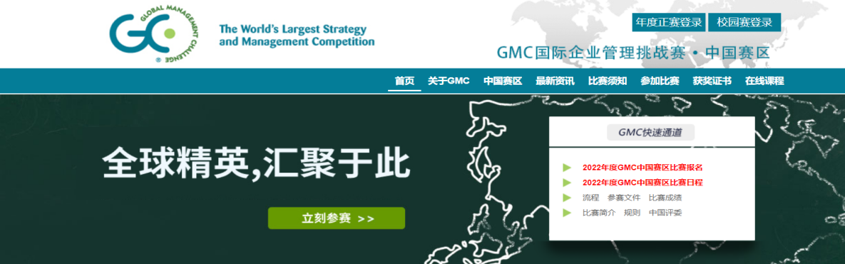

3、阅读报名通知，点击注册。（以往年度的信息都已经被注销，所以需要团队重新注册）
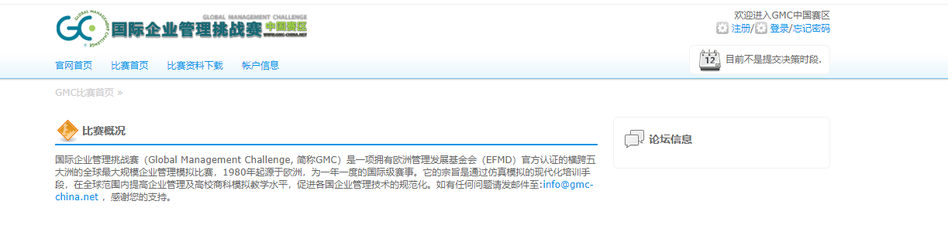
4、完善注册信息
注册邮箱一定要是自己常用而且有效的。
学校中文名称：哈尔滨工程大学 (一定要填写正确)
学校英文名称:Harbin Engineering University（一定要填写正确）
邮政编码：150001

5、缴费
需要用银行卡进行汇款

6、汇款后发邮件给组委会开具初赛发票

收件人：info@gmc-china.net
主题：申请开具初赛发票+中文队名+哈工程
内容：申请开具初赛发票+中文队名+哈工程，加上以下的内容

名称：哈尔滨工程大学
纳税人识别号：12100000424006211L
地址：哈尔滨市南通大街145号
电话：0451-82589739
开户行：中国工商银行股份有限公司哈尔滨宣桥支行
账号：3500040709008802226

收件人：xxx
地址：黑龙江省哈尔滨工程大学
电话：xxx

7、队员信息完善并确认以后，队长将报名表填写清楚以后，按照要求发送到jjglxy202109@163.com

- 报名注意事项
1.参赛队注册后不得更换中、英文队名。
2. 初赛结束后至复赛开始前，各参赛队有一次通过赛事注册网变更或增补队员的机会，在复赛开始后的后续比赛过程中不得再次进行队员的变更或增补。
3.每个参赛队伍最少三人，最多五人

